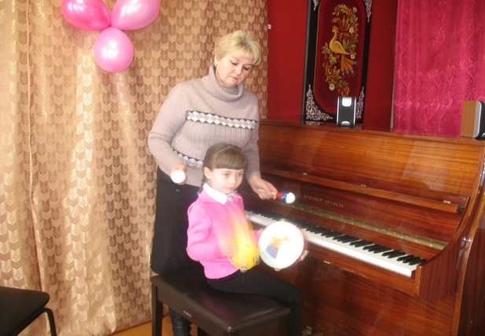

**Конспект- разработка открытого урока по теме:**

«**Активизация творческих способностей воспитанника ОРЭР на индивидуальных уроках специального фортепиано. *Разнообразные формы и методы работы»***

***Преподавателя исполнительского отделения по классу фортепиано МБУДО «Мордовская ДШИ»* Авциновой О.Б**

**с воспитанницей 2 года обучения Отделения раннего эстетического развития**

**ПЕТРОВОЙ АЛИНОЙ.**

**Предмет:** “Фортепиано”

**Год обучения : 2**

**Тип занятия:** тематический открытый урок.

**Форма урока:** индивидуальная

**На уроке используются:**

*наглядные пособия: ассоциативные карточки для регистровой игры, карточки на знание нот 1 и 2 октав “Пряничный поезд” (автор- Светлана Палаш)*

**Цель урока:**

-развитие творческого мышления, умение воспринимать и анализировать музыкальное восприятие.

*-показ методов работы по постановке руки; демонстрация разнообразных видов деятельности в ходе урока; подготовка учащейся к концертной деятельности и работе на публику;*

**Задачи урока:**

**-**в процессе игры развитие исполнительских и творческих начал, необходимых при игре на фортепиано

-отработка/тренировка естественных движений плечевого пояса, запястья, кисти и пальцев путем подготовительных гимнастических упражнений на крышке рояля;

– работа над упражнениями на клавиатуре: свободное регистровое ориентирование + контроль аппарата самой учащейся;

– тренировка собственных ощущений свободы руки и плечевого аппарата путем физических игровых упражнений;

 – демонстрация ролевой игры «Учитель» на знание регистров, на тренировку слуховых данных с применением наглядных карточек;

– исполнение изучаемых произведений с параллельным анализом предстоящих действий;

– исполнение изучаемых произведений с динамическими оттенками (*f, p*), с применением наглядных карточек;

– повторение длительностей с применением наглядных карточек. Ритмическая игра «Поезд» в различных вариантах;

– игра «Нотные загадки»- тренировка зрительного запоминания нот на примере ребусов;

**Ожидаемый результат:** Более осмысленная работа над звуком при исполнении произведений.

исправление ошибок в постановке 1 пальца, а так же “горки” в запястье.

Более скорое ориентирование на клавиатуре в охвате всех регистров.

Успешная плодотворная работа учащейся на публике.

**План урока:**

1. Вступительное слово педагога по теме открытого урока- 2 мин.
2. Основная часть урока- 30 мин.

– подготовительные упражнения- 7 мин.

– игровой блок- 8 мин.

– работа над произведениями- 10 мин.

- работа над ритмическими упражнениями-2 мин

– нотные ребусы- 2 мин.

1. Подведение итога урока и совместное определение домашнего задания- 1 мин.

**Приемы и методы работы:**

– игровой

– словесный (беседа, объяснение);

– практический;

– метод наблюдения;

– метод анализа и синтеза;

**ХОД УРОКА.**

1. **Вступительная часть.**

Дошкольный возраст, по мнению психологов, является наиболее благодатным для всестороннего развития будущей личности. В последнее время животрепещущей темой становится культура и эстетическая сторона развития человека. Именно творчески, близкие к искусству люди творят историю, создают шедевры, пишут поэмы.

Для развития детей очень важно приобщать их к искусству, особенно к музыке, как можно раньше. В 4-х летнем возрасте, по утверждению психологов, творческое мышление и воображение ребенка достигают вершины своего развития и заметно угасают к моменту поступления в школу. Дошкольное детство - самое благодатное время для того, чтобы разбудить в малыше задатки различных талантов. Природа внутреннего мира ребенка многообразна, однако четырех-шестилетний ребенок не всегда сразу открывает в себе какое-либо дарование. Именно поэтому на отделении раннего эстетического развития предоставляется максимально широкий диапазон для приложения способностей малыша. Целенаправленная работа по развитию интеллектуальных и творческих способностей детей, психологическая диагностика, уроки специализации по углубленному развитию выявленных склонностей ребенка дает возможность подготовить его к поступлению в школу искусств на такие отделения, как музыкальное исполнительство (фортепиано, баян).

Хотя в музыкальном воспитании наиболее значительную роль играет пение, высокий уровень музыкальности может быть достигнут лишь при соответствующем сочетании пения с другими видами музыкальной деятельности. Открывающийся перед ребенком мир звуков имеет для него такое же значение, как окружающий его предметный мир. Поэтому на занятиях на инструменте развивается умение слушать и понимать музыку, а также чувство ритма и навыки элементарного музицирования.

Занятие по фортепиано проходит 30 минут и за это время надо очень много успеть сделать.

1. ***Подготовка к игре на инструменте (фортепиано).***

**Упражнение «Мячик»**

Начинаем урок при закрытой крышке пианино. Это наш « волшебный ящичек», который должен открыться, если мы правильно сделаем все упражнения. Много упражнений уже пройдено и начинают надоедать - это «Котик на окне сидит», «Поздороваться с пальчиками» и др. Но некоторые интересны и делаются с удовольствием и на втором году обучения. К ним о носится, в частности, упражнение «Мячик».Алине даю в руки шарик, который умещается у нее в ладошке. Ей очень нравится, если упражнения я делаю вместе с ней. Поэтому я тоже беру в руку шарик. Мы сделали ему шапочку ладошкой и катаем по крышке фортепиано. Затем перекладываем шар в другую руку и катаем.Убираем шарики.

– А теперь представь, что шарики остались в руках, пальчики собраны. Руки прыгают по крышке инструмента, как мячики:

Мячик прыгал высоко – руки вверх поднимаем

Мячик прыгал далеко – прыгаем вперёд

Мячик прыгал и упал – на колени

И опять он поскакал – на крышке фортепиано.

Так же часто повторяем упражнение « Фокус-покус» из сборника Баренбойма «Путь к музыке», которое так же делаем на крышке инструмента. Чаще мы чередуем все эти упражнения, что бы они не надоедали и не терялся интерес, так как в работе над постановкой пальцев они очень полезны, я считаю.

В силу возрастных и психологических особенностей детей дошкольного возраста, занятия проводятся в игровых формах (путешествия, экскурсии, расследования), с использованием большого количества заданий, способствующих двигательной активности, пространственных упражнений и непосредственно с включением музыкального материала во все моменты занятия.Дети с интересом выполняют сложные на первый взгляд задания, которые параллельно воздействуют на двигательные, психологические и художественно-эстетические стороны развития личности.

3. После предварительных упражнений на крышке инструмента наша Волшебная крышка открылась.

Как всегда урок наш начинается с «разыгрывания». Пальцы наши должны научиться много чего делать. Сначала мы опускаемся на клавишу « раскрытыми зонтиками», ищем наиболее приемлемое звучание, следим , что бы палец не «подламывался», опускался устойчиво и точно попадал на заданную клавишу. Но это упражнение стали уже делать все реже, так как оно делается уже с прошлого года. На смену ему пришло упражнение «дятел», где работаем над репетицией 2-3-4 пальцев. Так же следим за устойчивостью и крепостью пальцев.

**– Упражнение “Балеринка”-**Проверяем посадку. Балеринка подпрыгивает и встает на пуанту (ставим палец на подушечку, применяя различную предложенную аппликатуру.)- направлено на ощущение веса руки, сконцентрированного в подушечке пальца, отправляющего импульс в клавишу.

Учащаяся следит за “овальным окошечком” 1 пальца.

Упражнение проводится для обеих рук.

**-Упражнение «Зайчики»**

Это упражнение очень нравится детям. Оно способствует воспитанникам легче ориентироваться по клавиатуре. Один палец одной руки встает на клавишу в 1 октаве, а тот же палец другой руки ищет такую же клавишу в разных октавах, « перепрыгивая» свободной рукой от плеча.

**Упражнение «В школу**» - движение вверх и вниз пятью пальцами. Мы «ходим» сейчас уже двумя руками и вместе с преподавателем. Постоянно в работе идет разговор о синхронности движения, придумываются истории, почему «пальцы разбежались».

***3.Работа над ритмическими упражнениями.***

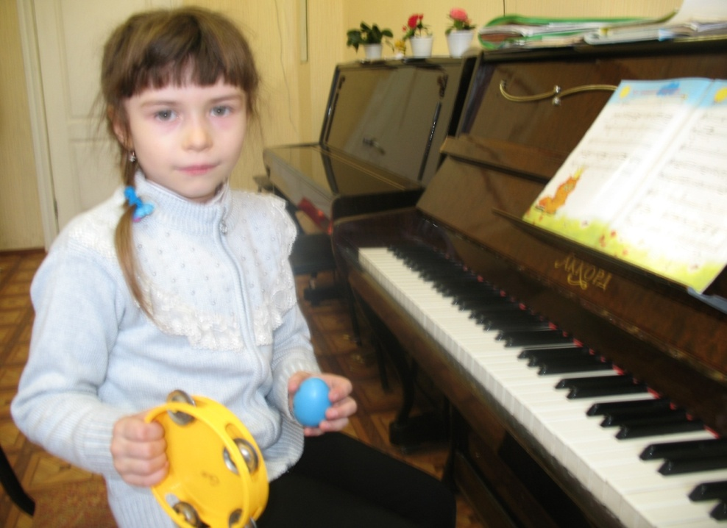

Что бы ребенок не уставал, от одного вида деятельности переходим к другому. Поэтому мы пытаемся разнообразить свой урок занятиями ритмом. Трудно переоценить необходимость развития ритма и слуха как доинструментального воспитания будущих музыкантов. Швейцарский педагог Жак - Эмиль Далькроз отмечал: «Бесполезно начинать обучение ребенка игре на инструменте, прежде чем у него не обнаружатся природные или приобретенные чувства ритма и звука.». Развитие этих чувств необходимо для занятия всеми видами искусств, но музыкой прежде всего, и к 6 годам создает прочную базу для занятий специализацией (игре на каком - либо инструменте).

В работе мы используем различные ритмические попевки типа « Щи да каша…», « Большие ножки шагали по дорожке», «Вот восьмые побежали». Предлагаю Алине сначала простучать ритм всей попевки, затем мы с ней делимся - я «пульс» , она ритм. Простукиваем различными длительностями пуль. Для увлекательности используем большие и малые бубны, различные шумовые инструменты. Здесь идет закрепление изученных длительностей – половинной, четверти и восьмушек. А так же наглядно показывается соразмеренность одних длительностей с другими. В работе используем карточки с изображением ритмических рисунков, ребусы.

***4.Работа над пьесами***

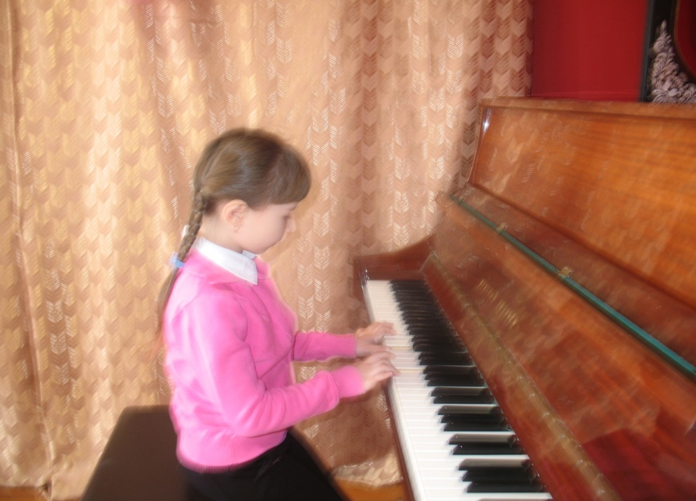

В работе над пьесами мы так же используем различные методы, связанные с игрой и творчеством. Хотя Петрова Алина занимается 2 год, достигла уже определенных результатов и в слушании музыки, и в игре на инструменте, и имеет необходимый багаж теоретических знаний. Но специально учить ноты и запоминать теоретический материал Алина не хочет ( как и многие другие дети). Им кажется, что это трудно и они перестают с увлечением заниматься. Поэтому очень важно не напугать ребенка и доказать, что музыка - это очень приятное занятие и делается для души и от души. Поэтому на помощь нам так же приходит игра. Так же для закрепления нот мы используем карточки с нотами, длительностями.

Алина учит пьеску из сборника И. Корольковой «Я буду пианистом» «Игрушечная песенка». Она разложена на две руки. Но мы мелодию играем одной правой для того, что бы песенка звучала с аккомпанементом. Аккомпанемент наш состоит из терции «до-ми» и звука «фа». И вот наша задача «правильно» распределить эти звуки. В наш процесс включается и слух, который помогает услышать, когда звуки попали «не туда», и знание сильных и слабых долей. Наш аккомпанемент будет играться на сильную долю. И соотношение четвертных и восьмых здесь используется - левая рука должна потянуть свои звуки, что бы получилось полнозвучно. Все, что мы подбираем по слуху, Алина называет «сочинением» и от этого у нее больше радости и гордости возникает от сделанной работы.

После разбора и закрепления мы пробуем исполнять песенку на различные штрихи - легато и стаккато. Затем анализируем, что лучше звучит. Алине больше нравится на стаккато, она это мотивирует тем, что песенка веселая. А мне предпочтительнее слышать на легато, что бы мелодия «пелась». Пение вслух очень необходимо на таких занятиях с дошкольниками. Наиболее доступным видом музыкальной деятельности является пение. Музыка и речь - психологические родственники, именно поэтому пение до сих пор помогает развитию речи и даже лечит детей с затруднениями в освоении речи и чтения. Пение попевок и песенок с постепенно расширяющимся диапазоном позволяет научить правильному, чистому интонированию практически всех детей, но для достижения положительного результата разным детям требуется различное время в зависимости от природной одаренности. Постепенно дошкольник приобретает способность воспринимать высоту звука и ритм в мелодической структуре, чувствует ее выразительность, умеет выделять и усваивать разнообразные мелодии. Алина на начальном периоде обучения так же не очень хорошо руководила своим голосом, но имея хороший слух, уже к концу первого года обучения стала петь правильно. Поэтому трудности в пении песенок мы не испытываем.

«А я по лугу » из сборника Фадеевой «Учебное пособие «Музыкальный калейдоскоп» - эту пьесу мы разбираем на данном этапе. Вспоминаем ноты во второй октаве и Алина играет правую руку. Ноты нам помогают вспомнить опять же карточки. После такой работы ноты в пьеске « собираются сам собой». Партия левой руки уже тоже расписана, нам не приходиться « сочинять». Но басовый ключ мы не изучаем, а работаем с помощью квинт устойчивых ступененй. Затем работа идет над соединением. Мы с Алиной по очереди играем то правой то левой и слушаем, что у нас получается. Алина иногда неритмично играет, спешит нажать следующую ноту, но сама это замечает и исправляет. Затем Алина соединяет сама двумя руками вместе. После того, как более-менее получилось, мы пробуем «побаловаться» и играем аккомпанемент другими длительностями и мелодию другим ритмом. Это дает ребенку возможность как бы сделать вариации на заданную тему и учит импровизации.

Что бы дать ребенку отдахнуть, мы проводим следующую игру:

**Игра “Учитель-ученик”-** направлена на тренировку слухового контроля относительно регистровости.

Учащаяся выбрала из предложенных картинок те, которые, по ее мнению, характеризуют низкий, средний и высокие регистры. Задача заключается в том, чтобы учащаяся, стоя спиной к инструменту и педагогу, лицом к зрителям, после услышанного звука показала картинку, характеризующую регистр и назвала сам регистр.

Учащаяся довольно успешно справилась с данным заданием.

Меняемся ролями: учащаяся становится учителем. Педагог, для большего игрового настроения, немного поддается, тем самым проверяя внимание ученика.

 Таким же образом проходит игра на слуховой контроль: “один звук или несколько?”

По окончании урока мы еще можем поиграть «Змейку» - это упражнение на подворот 1 пальца. Это упражнение мы делаем не вначале урока потому, что Алина уже устала и внимательность рассеивается. И нужно закончить урок на расслабляющей ноте. А «Змейка» Алине очень нравится, хотя она старательно «прячет» 1 палец. «Змейку» мы играем по всем октавам каждой рукой, подставляя 1 палец после 3-его и после 4 пальца. Это подводит нас к следующему упражнению - «Про Петю» на основе гаммообразного движения.

По дорожке Петя шел и горошинку нашел – (*движение с остановкой на 4 палец)*. А горошинка упала, покатилась и пропала *(движение без остановок по гамме).*

В заключении урока можно сказать, что мы постарались этим уроком рассказать о том, как с помощью элементарного музицирования маленький пианист может легко освоить музыкальный язык и приобрести необходимые пианистические навыки. По окончании урока подготовленную пьесу мы снимаем на видео, как итог нашей работы. Это способствует подготовке ребенка к концертным выступлениям, он тренируется сосредотачиваться и играть «на публику»